# МИНИCTEPCTBO НАУКИ И ВЫСШЕГО ОБРАЗОВАНИЯ РОССИЙ- СКОЙ ФЕДЕРАЦИИ

**Федеральное государственное автономное образовательное учреждение высшего образования**

# «СЕВЕРО-КАВКАЗСКИЙ ФЕДЕРАЛЬНЫЙ УНИВЕРСИТЕТ»

**Кафедра инфокоммуникаций**

# Основы кроссплатформенного программирования Отчет по лабораторной работе №2.6

Тема: «Работа со словарями в языке Python»

|  |
| --- |
| Выполнил студент группы  ИВТ-б-о-21-1 |
| Артемьев А.В. « » 20 г. |
| Подпись студента |
| Работа защищена « » 20 г. |
| Проверил доцент  Кафедры инфокоммуникаций, старший преподаватель  Воронкин Р.А.  (подпись) |

Ставрополь 2022

# Ход работы:

1. **Создал репозиторий в GitHub,** дополнил правила в .gitignore для ра- боты с IDE PyCharm с ЯП Python, выбрал лицензию MIT, клонировал его на компьютер и организовал в соответствии с моделью ветвления git-flow.

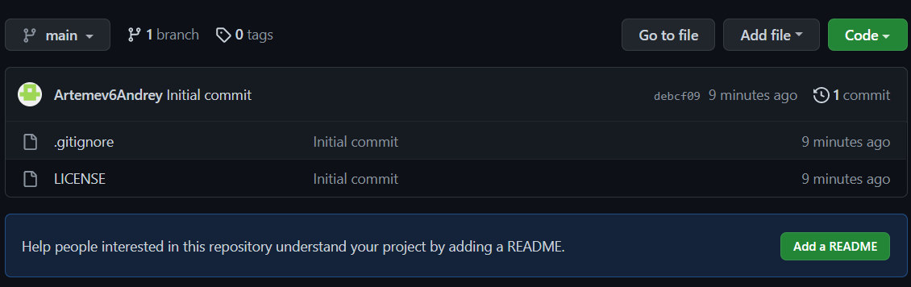

Рисунок 1.1 – Созданный репозиторий

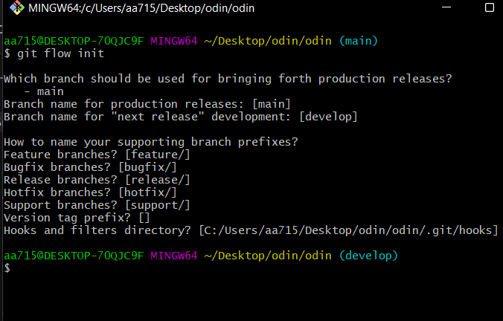

Рисунок 1.3 – Организация репозитория в соответствии с моделью ветвления git-flow

1. 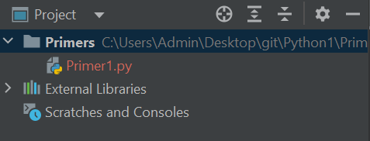**Создал проект** Pycharm в папке репозитория, проработал примеры ЛР

Рисунок 2.1 – Созданные проекты

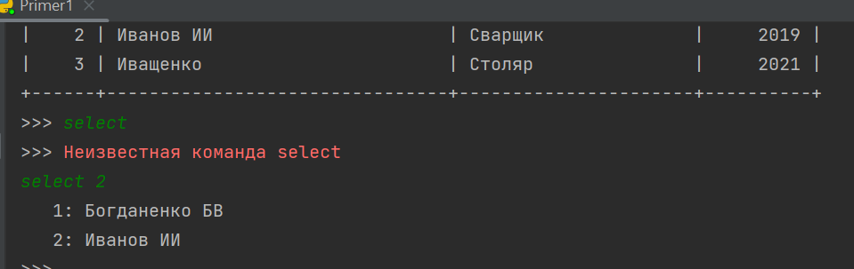

Рисунок 2.2 – Результат выполнения Примера №1

# Выполнил 2 задачи:

**№1. Решите задачу:** создайте словарь, связав его с переменной school, и наполните данными, которые бы отражали количество учащихся в разных классах (1а, 1б, 2б, 6а, 7в и т. п.). Внесите изменения в словарь согласно сле- дующему: а) в одном из классов изменилось количество учащихся, б) в школе появился новый класс, с) в школе был расформирован (удален) другой класс. Вычислите общее количество учащихся в школе.

**№2. Решите задачу:** создайте словарь, где ключами являются числа, а значениями – строки. Примените к нему метод items(), c с помощью получен- ного объекта dict_items создайте новый словарь, "обратный" исходному, т. е. ключами являются строки, а значениями – числа.

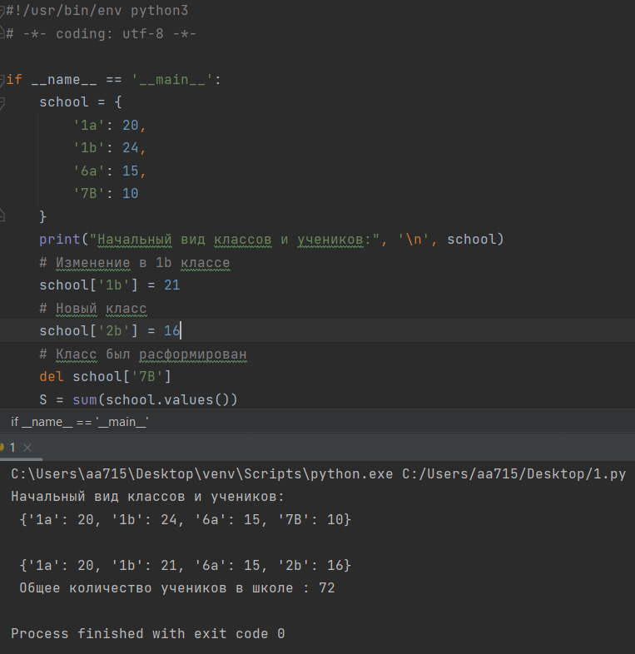

Рисунок 3.1 – Выполненная задача №1

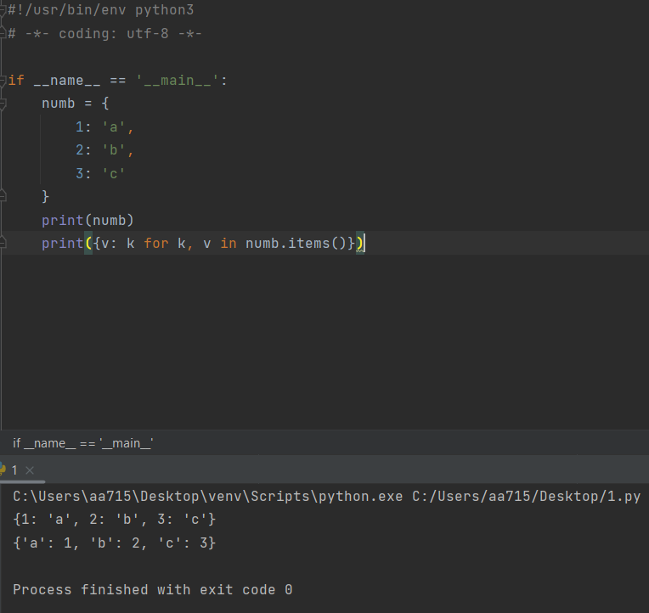

Рисунок 3.2 – Выполненная задача №2

**№4. Индивидуальное задание. В – 1. Использовать словарь, содер- жащий следующие ключи:** фамилия и инициалы; номер группы; успевае- мость (список из пяти элементов). Написать программу, выполняющую следу- ющие действия: ввод с клавиатуры данных в список, состоящий из словарей заданной структуры; записи должны быть упорядочены по возрастанию но- мера группы; вывод на дисплей фамилий и номеров групп для всех студентов, включенных в массив, если средний балл студента больше 4.0; если таких сту- дентов нет, вывести соответствующее сообщение.

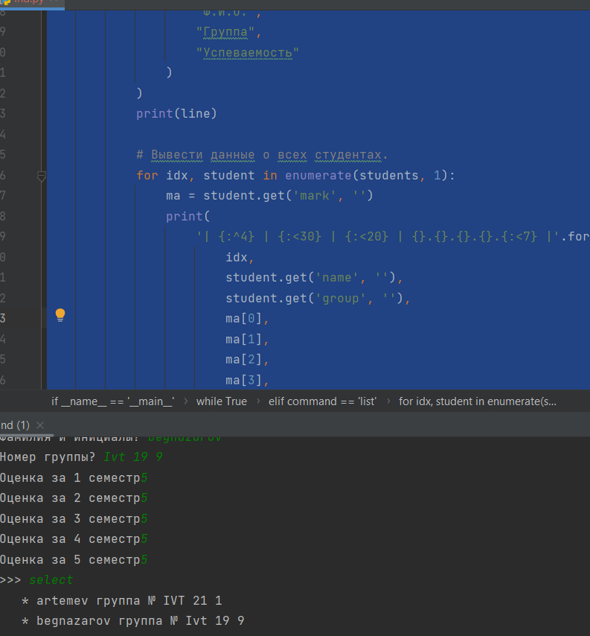

Рисунок 4.1 – Индивидуальное задание

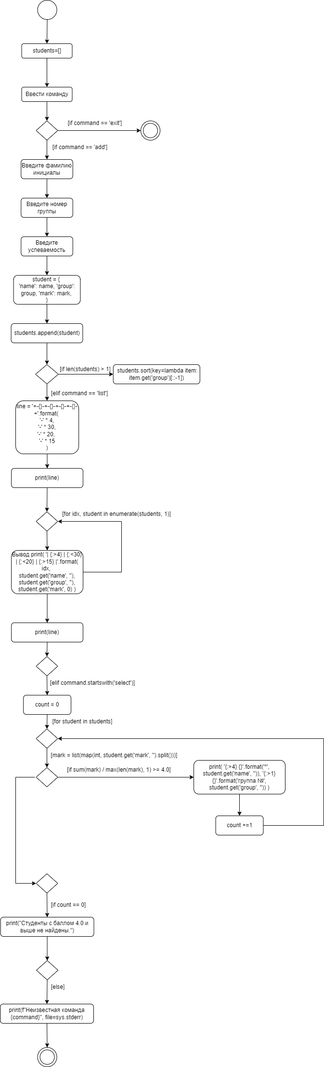

Рисунок 4.2 – UML диаграмма программы

# Ответы на контрольные вопросы:

1. **Что такое словари?**

**Словарь – структура данных** (которая ещё называется ассоциативный массив), предназначенная для **хранения произвольных объектов с доступом по ключу**.

# Может ли функция len() быть использована при работе со слова- рями?

Да. Она возвращает размер словаря.

# Какие методы обхода словарей Вам известны?

items(), keys() и values(), а также методы clear(), copy(), fromkeys(), get(), pop(), popitem(), setdefault(), update().

# Какими способами можно получить значения из словаря по ключу?

С помощью указания ключа в квадратных скобках: a[“key”] или с помо- щью метода get().

# Какими способами можно установить значение в словаре по ключу?

Можно привычным способом присвоить значение элементу словаря по ключу: a[“key”] = value. Есть метод setdefault(), который перезапишет старое значение элемента.

# Что такое словарь включений?

Словарь включений аналогичен списковым включениям, за исключе- нием того, что он создаёт объект словаря вместо списка.

# Самостоятельно изучите возможности функции zip() приведите примеры ее использования.

Функция zip() берёт на вход несколько списков и создаёт из них список кортежей, такой, что первый элемент полученного списка содержит кортеж из первых элементов всех списков-аргументов, второй элемент - кортеж из вто- рых элементов и так далее.

# Самостоятельно изучите возможности модуля datetime. Каким функционалом по работе с датой и временем обладает этот модуль?

Модуль datetime предоставляет классы для обработки времени и даты разными способами. Поддерживается и стандартный способ представления времени, однако больший упор сделан на простоту манипулирования датой, временем и их частями.

**Вывод:** в результате выполнения лабораторной работы были приобре- тены теоретические знания и практические навыки для работы со словарями при написании программ с помощью языка Python версии 3.x.